ЧТО ИЗМЕНИТЬ В РАБОТЕ С ПЕРСОНАЛЬНЫМИ ДАННЫМИ В ШКОЛЕ

У школ появилась срочная задача – обновить согласия на обработку персональных данных и другие локальные акты. Такие требования содержат новые методические рекомендации.
Методические рекомендации – совместный документ Роскомнадзора, Минпросвещения и Минкомсвязи от 28 августа 2020 года. Ценность документа в том, что он предназначен только для школ, разъясняет спорные моменты, связанные с обработкой данных педагогов и учеников.
Ведомства уточнили требования к получению согласий на обработку персональных данных. Теперь не надо брать с родителей и детей согласия для реализации образовательных отношений. Например, чтобы вести электронный дневник и электронный журнал успеваемости в качестве оператора персональных данных. Однако если планируете передать администрирование третьим лицам, согласие потребуется. Также возьмите письменное согласие, если родитель хочет оформить льготу и предоставляет в школу дополнительные сведения. Продолжайте брать согласия и при зачислении в школу – этого требует порядок приема.
Схожие разъяснения дали для работников. Если при приеме на работу запрашиваете только те сведения, которые требует трудовое законодательство, согласие не нужно. Для обработки других персональных данных, например информации о составе семьи, согласие обязательно. Обратите внимание, что теперь оно должно содержать только одну цель обработки. Получайте отдельное согласие по каждой цели, для которой запрашиваете данные. Допустима любая форма согласия, которая позволит подтвердить его получение. Лучше всего – простая письменная.
Дополнительно разъяснили, что фото ребенка в личном деле и материалы видеонаблюдения охраняемой территории не относятся к биометрическим данным. Кроме того, у школ нет оснований обрабатывать биометрию даже с согласия.
Чтобы полностью разобраться в новом документе, используйте памятку. В ней – алгоритм действий, которые позволят избежать нарушений.
Памятка, как выполнить новые методические рекомендации
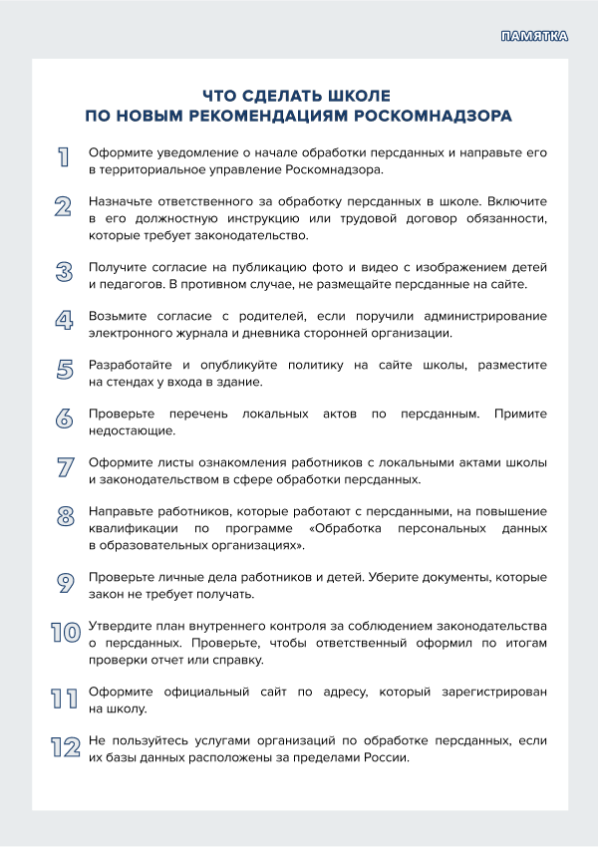

Кому поручить работу с персональными данными
Для работы с персональными данными назначьте ответственного. Поручите ему контролировать, как хранят и используют данные в школе, инструктировать работников, обновлять перечень обрабатываемых данных, составлять локальные акты. Назначение оформите приказом.
Приказ о назначении ответственного (прилагается)
Формы документов
Обрабатывать персональные данные работников, родителей и учеников можно только с их согласия.
За детей согласие дают родители. Без него школу оштрафуют на 75 000 руб. (ч. 2 ст. 13.11 КоАП). Поручите ответственному подготовить четыре формы согласий: 1) чтобы обеспечивать безопасность и охрану здоровья учеников; 2) размещать фотографии детей на школьном сайте; 3) заполнять базу данных АИС управления качеством образования; 4) вести индивидуальный учет результатов участия в конкурсах и олимпиадах. При приеме в школу рекомендуем включить согласие в заявление о зачислении. Предложите ответственному использовать готовые образцы.
Согласие для безопасности и охраны здоровья учащегося (прилагается)
Согласие для размещения фотографий учащегося на сайте (прилагается)
Согласие для региональной АИС качества образования (прилагается)
Согласие для хранения достижений учащегося (прилагается)
Для работников попросите предусмотреть две формы согласий – они нужны, чтобы разместить фотографию на сайте и запросить дополнительные сведения о семье для личной карточки.
Согласие для размещения фото работника на сайте (прилагается)
Согласие для личной карточки работника о составе семьи (прилагается)
Если работник или родитель не хотят, чтобы школа обрабатывала персональные данные, то могут отозвать согласие. Они имеют на это право, поэтому не чините препятствий. Лучше дайте им готовый образец отзыва – он единый для работника и родителя.
Отзыв согласия работника на обработку персданных (прилагается)

Что делать, если родитель отозвал согласие
Если родитель отозвал согласие на обработку персональных данных, прекратите их обрабатывать и удалите. Например, по требованию удалите фото с сайта образовательной организации.
Родители вправе отозвать согласие в любое время (ч. 2 ст. 9 Федерального закона от 27.07.2006 № 152-ФЗ). Разъясните им последствия отказа и попросите оформить письменное заявление. Используйте формы отзыва, которые разработали для работников.
Без согласия можно обрабатывать любые статистические или обезличенные данные (п. 9 ч. 1 ст. 6 Федерального закона от 27.07.2006 № 152-ФЗ). Также продолжайте обработку, несмотря на отзыв, если:
- есть решение суда, акт судебного пристава-исполнителя;
- данные обрабатывают в целях предоставления государственной (муниципальной) услуги;
- данные предоставлены по договору, например, по договору оказания образовательной услуги;
- есть основания для срочного медицинского вмешательства (если получить согласие невозможно из-за физического состояния);
- данные подлежат обязательному раскрытию в силу закона.
© Материал из Справочной системы «Образование».
Подробнее: https://vip.1obraz.ru/#/document/16/42274/bssPhr77/?of=copy-61925aeebf

